Отчёт по лабораторной работе 10

Архитектура компьютера

Ридой Хайатуннаби

Содержание

1 Цель работы 1

2 Выполнение лабораторной работы 1

2.1 Задание для самостоятельной работы 4

3 Выводы 6

# 1 Цель работы

Целью работы является приобретение навыков написания программ для работы с файлами.

# 2 Выполнение лабораторной работы

Я организовал папку для хранения программ, относящихся к лабораторной № 10, и переместился в неё. В этой папке я создал файлы lab10-1.asm, readme-1.txt и readme-2.txt.

В файл lab10-1.asm я ввел код из примера 10.1, который описывает программу для записи текста в файл. Затем я скомпилировал этот код в исполняемый файл и провел тестирование его функционала.

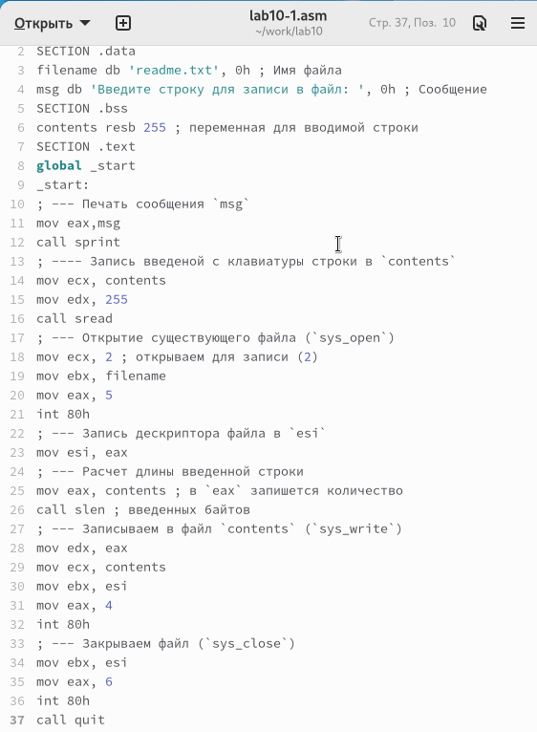

Figure 1: Код программы lab10-1.asm

Разработанная мной программа запрашивает ввод текста пользователя и записывает его в файл readme.txt. В случае отсутствия данного файла, введённый текст не будет сохранён.

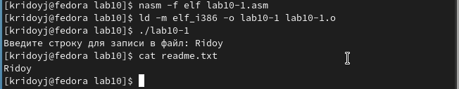

Figure 2: Компиляция и запуск программы lab10-1.asm

При попытке запустить файл lab10-1, я столкнулся с проблемой: файл не исполнялся из-за отсутствия прав на выполнение.

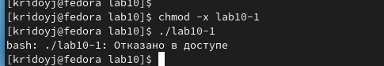

Figure 3: файл не запускается

Я применил команду chmod для предоставления исполняемых прав файлу lab10-1.asm с кодом программы. После изменения прав я снова попробовал его выполнить.

Файл успешно запустился, но поскольку он содержал ассемблерные инструкции, а не команды оболочки, в терминале возникли ошибки.

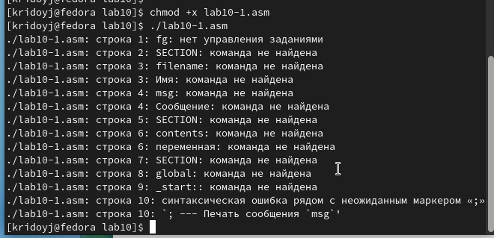

Figure 4: файл asm запскается

Кроме того, я настроил права доступа для файлов readme в соответствии с указаниями в таблице 10.4 и проверил корректность установленных прав с помощью команды ls -

Мой вариант 16: --x r-x -w- и 001 010 101

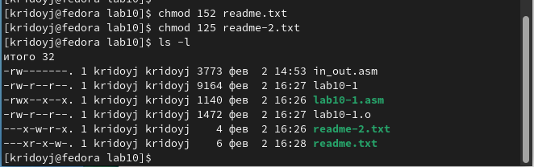

Figure 5: установка прав

## 2.1 Задание для самостоятельной работы

Написал программу работающую по следующему алгоритму:

* Вывод приглашения “Как Вас зовут?”
* ввести с клавиатуры свои фамилию и имя
* создать файл с именем name.txt
* записать в файл сообщение “Меня зовут”
* дописать в файл строку введенную с клавиатуры
* закрыть файл

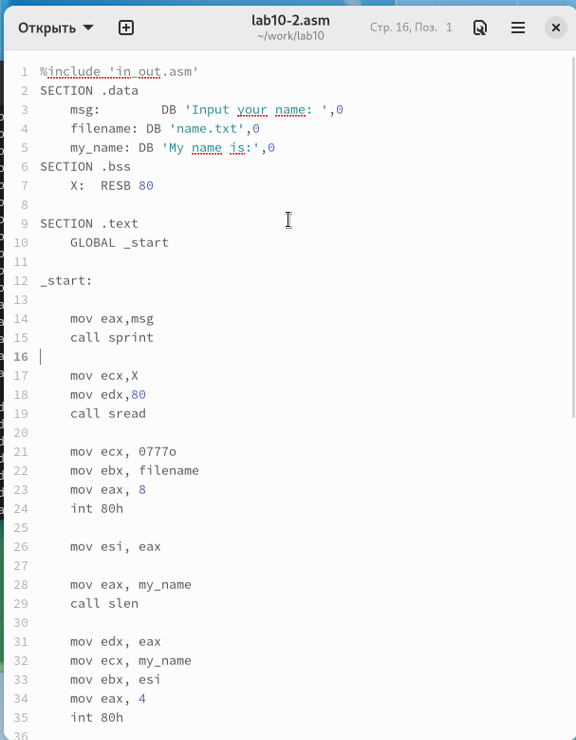

Figure 6: Код программы lab10-2.asm

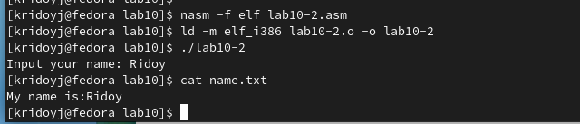

Figure 7: Компиляция и запуск программы lab10-2.asm

# 3 Выводы

Освоили работy с файлами и правами доступа.